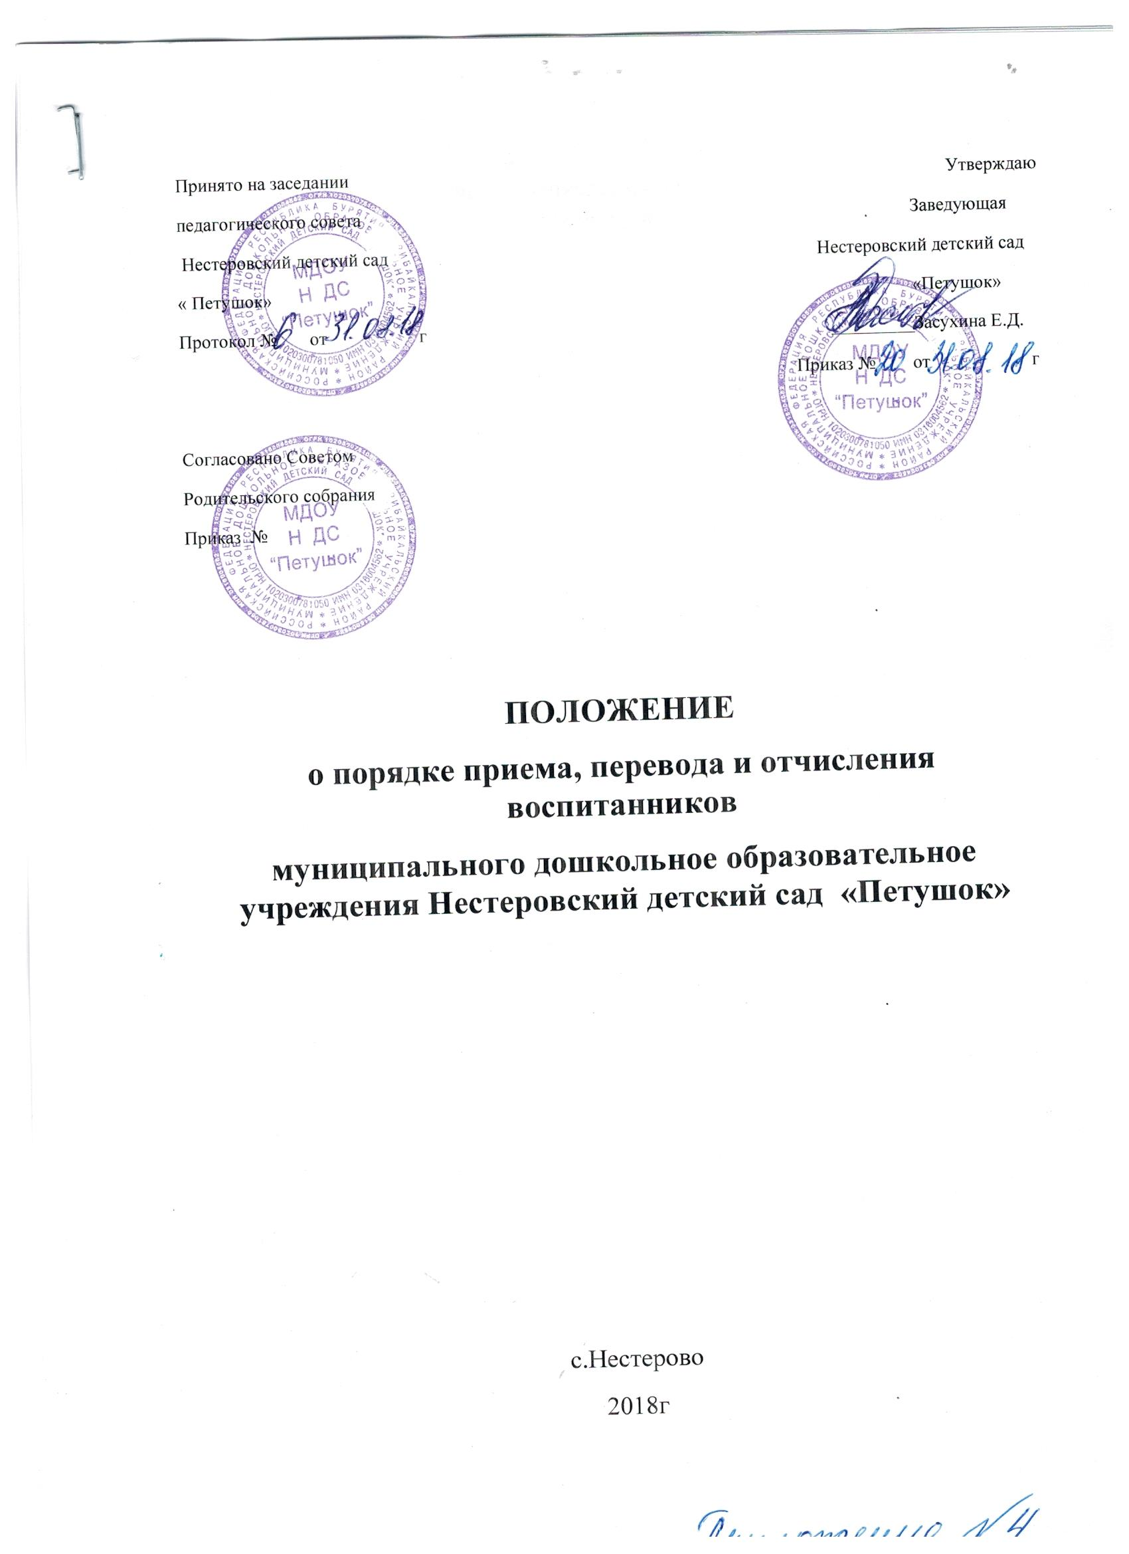

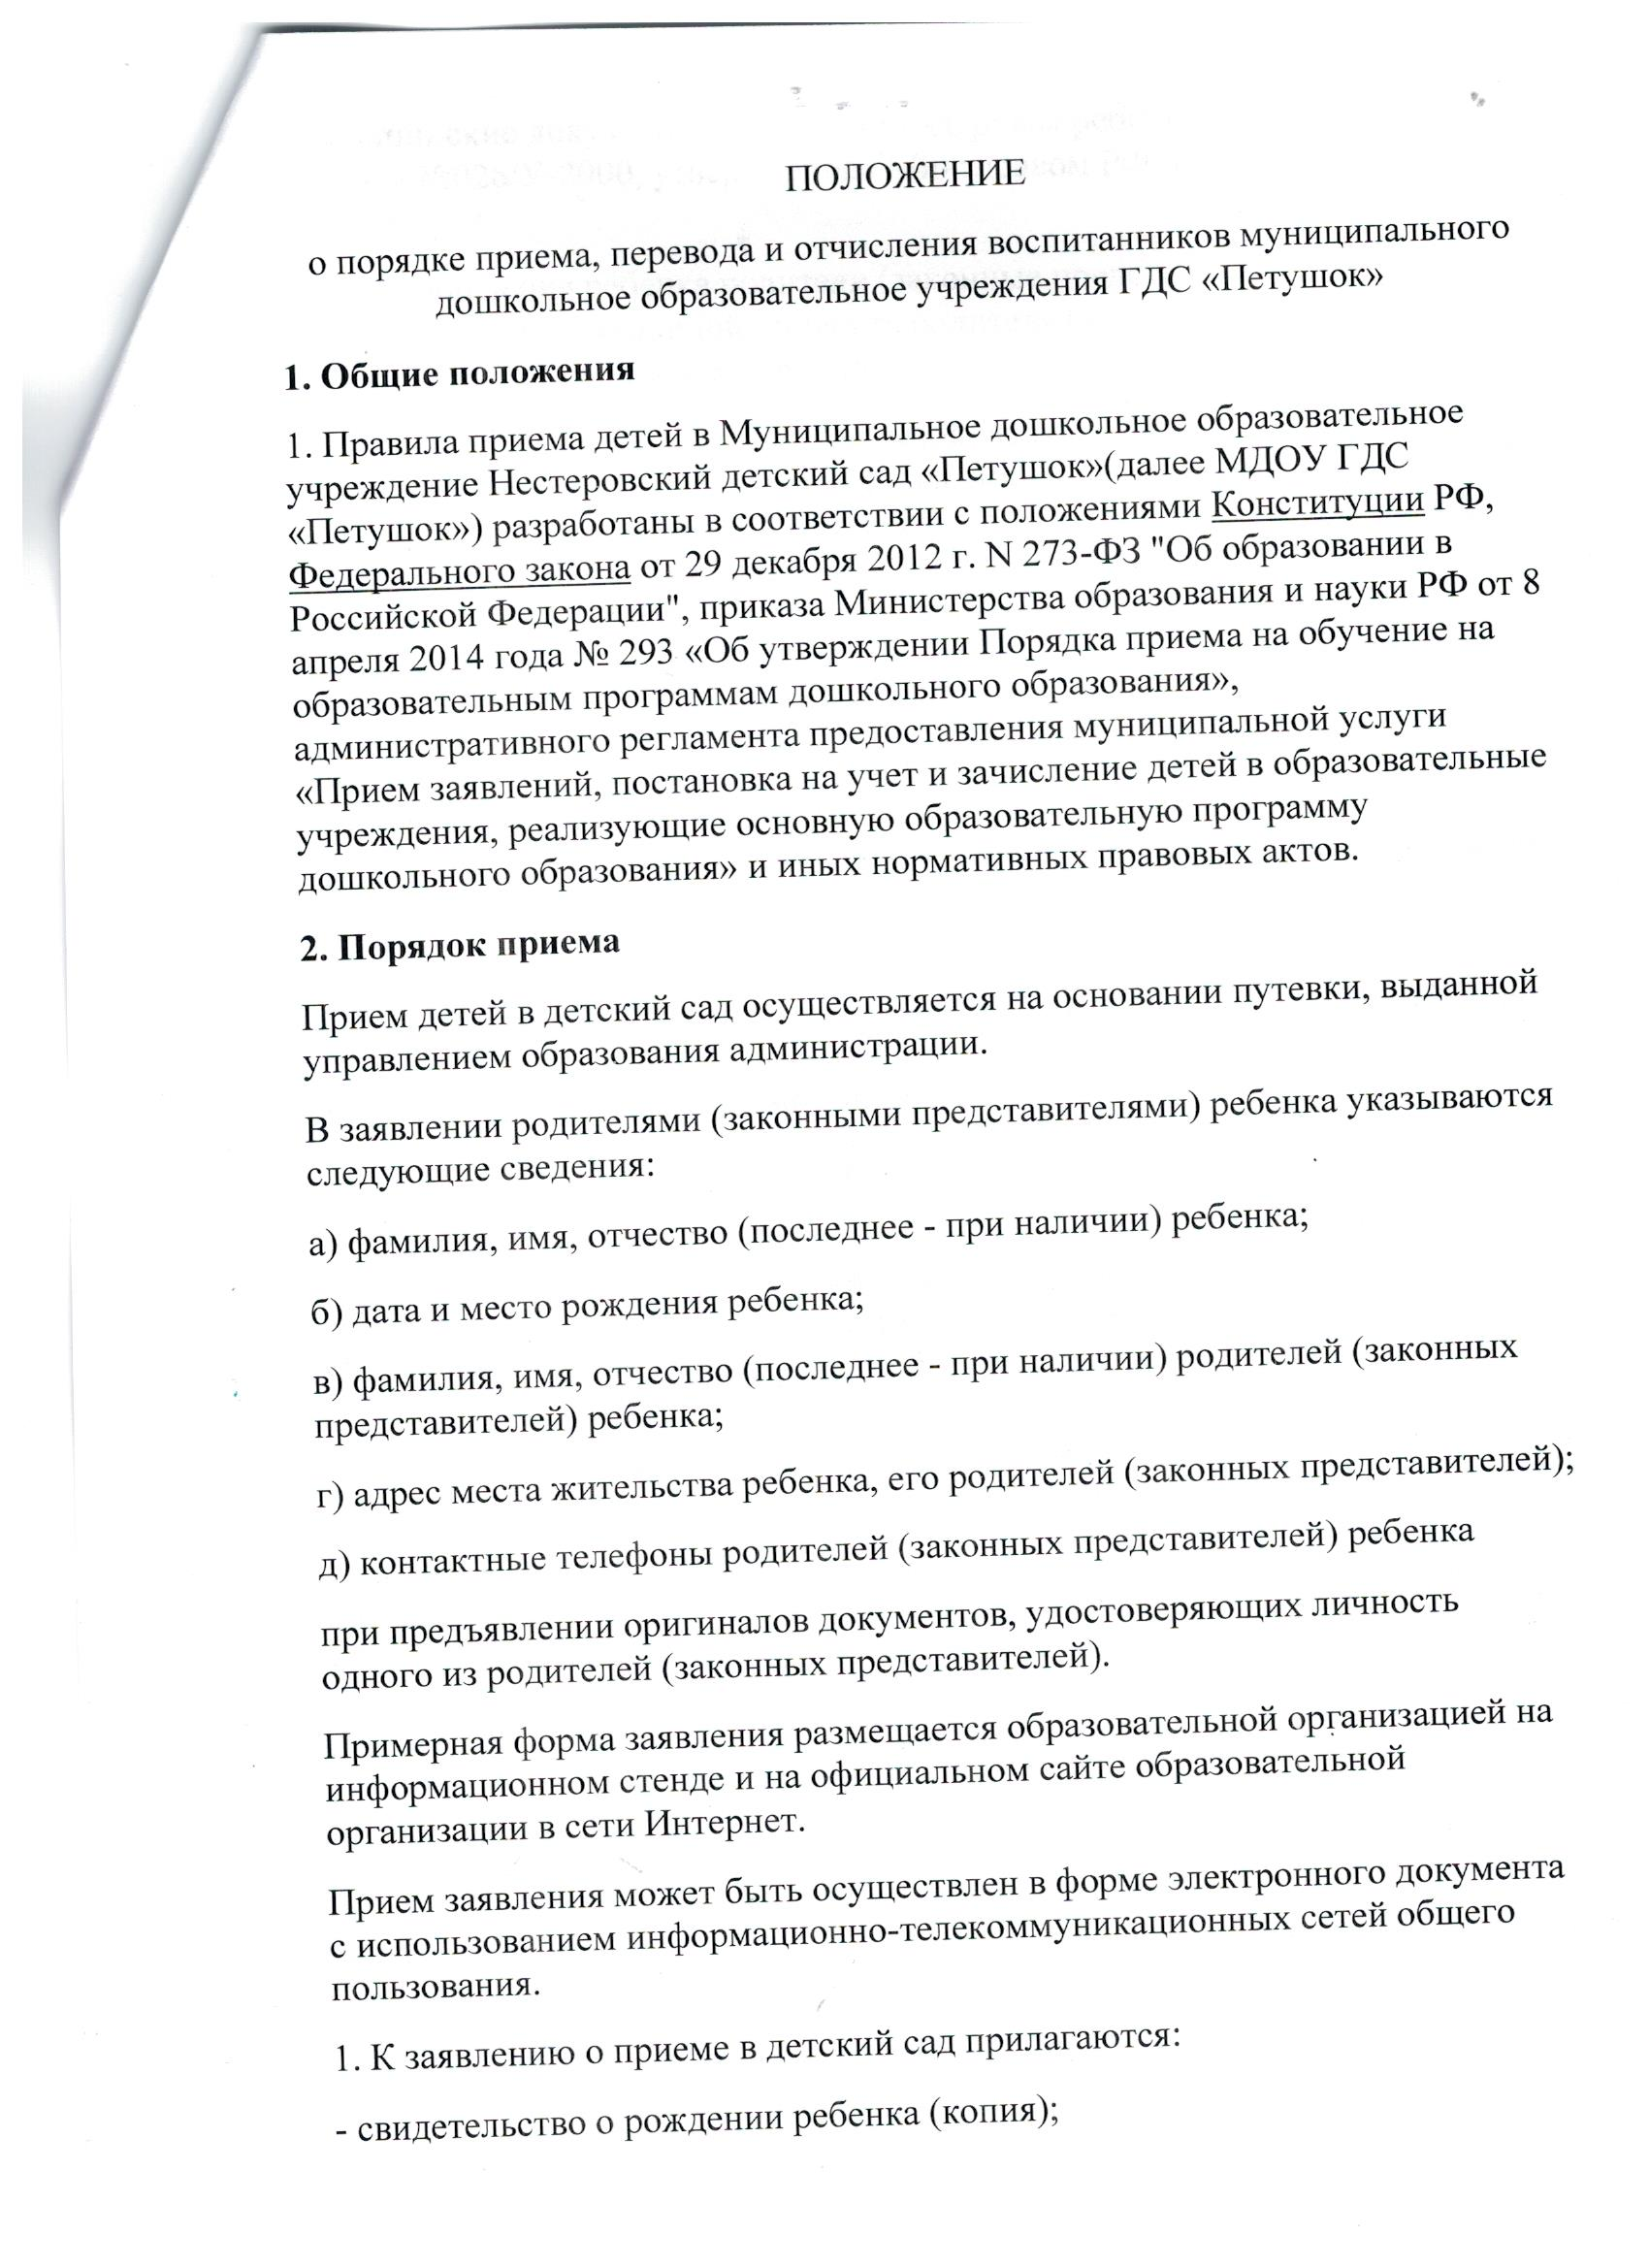

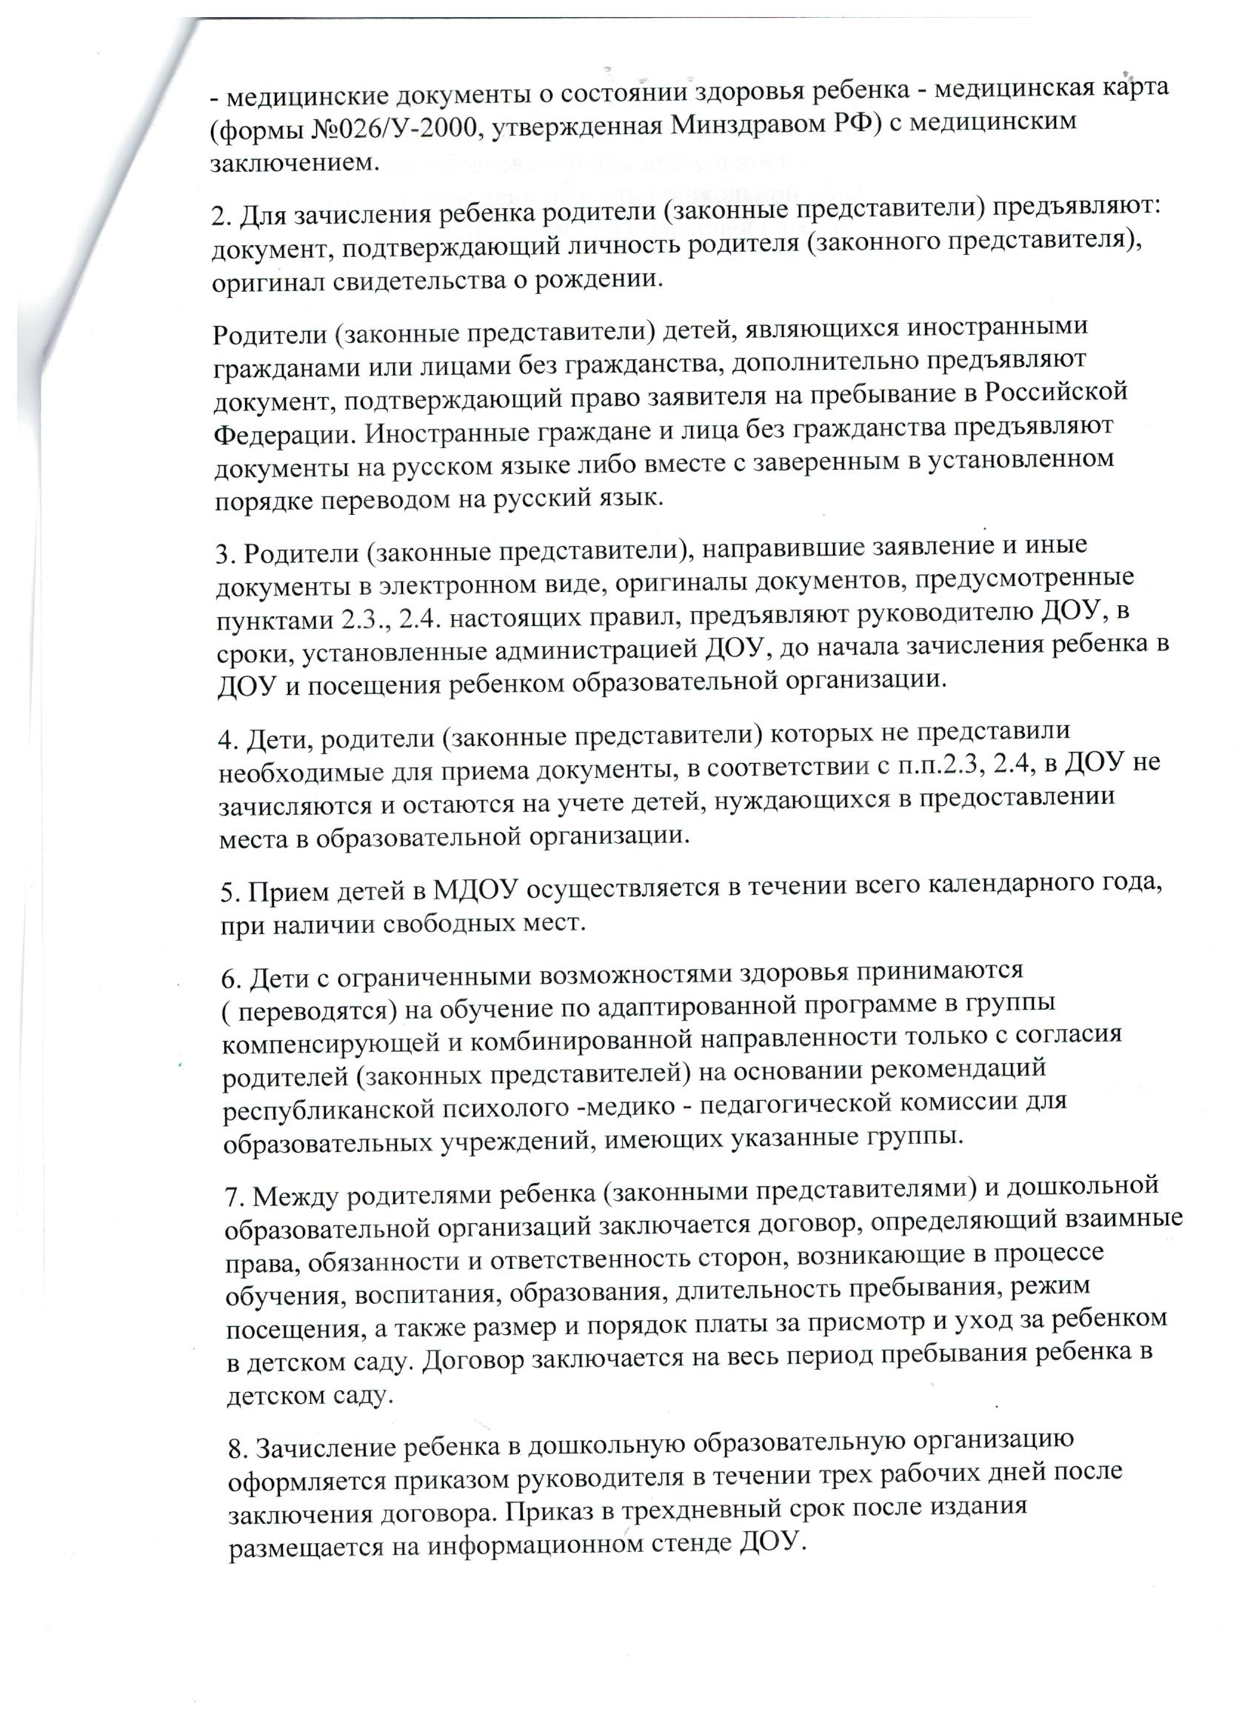

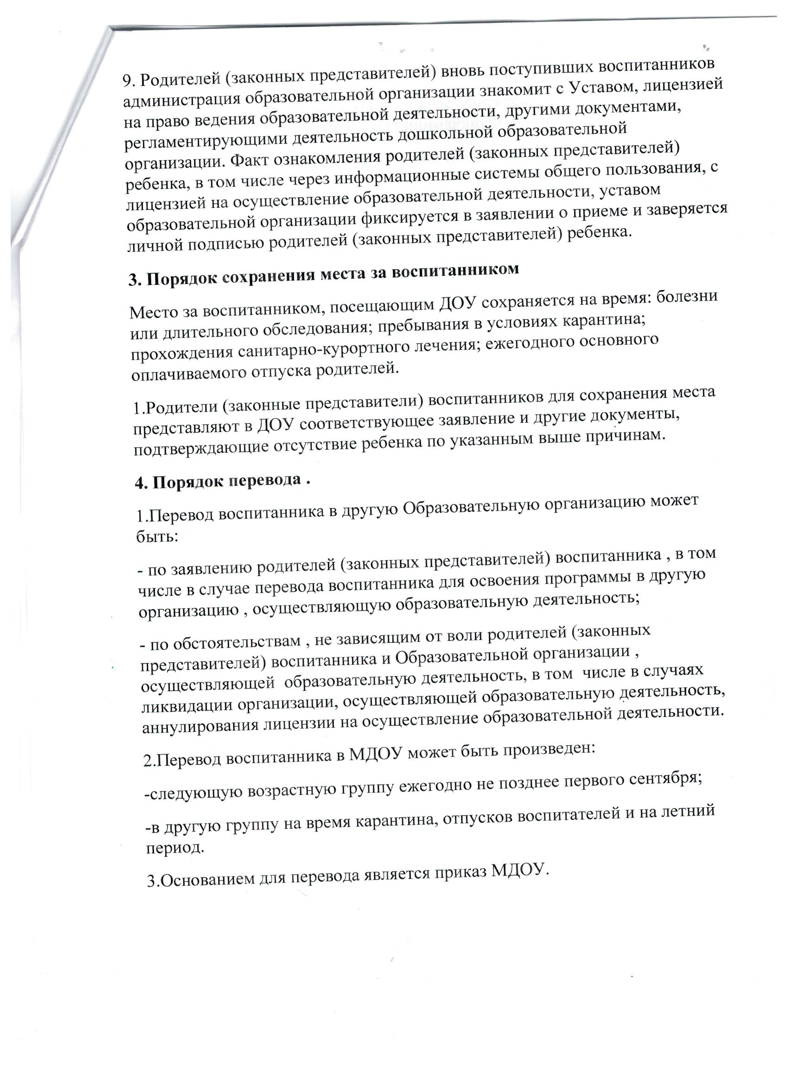

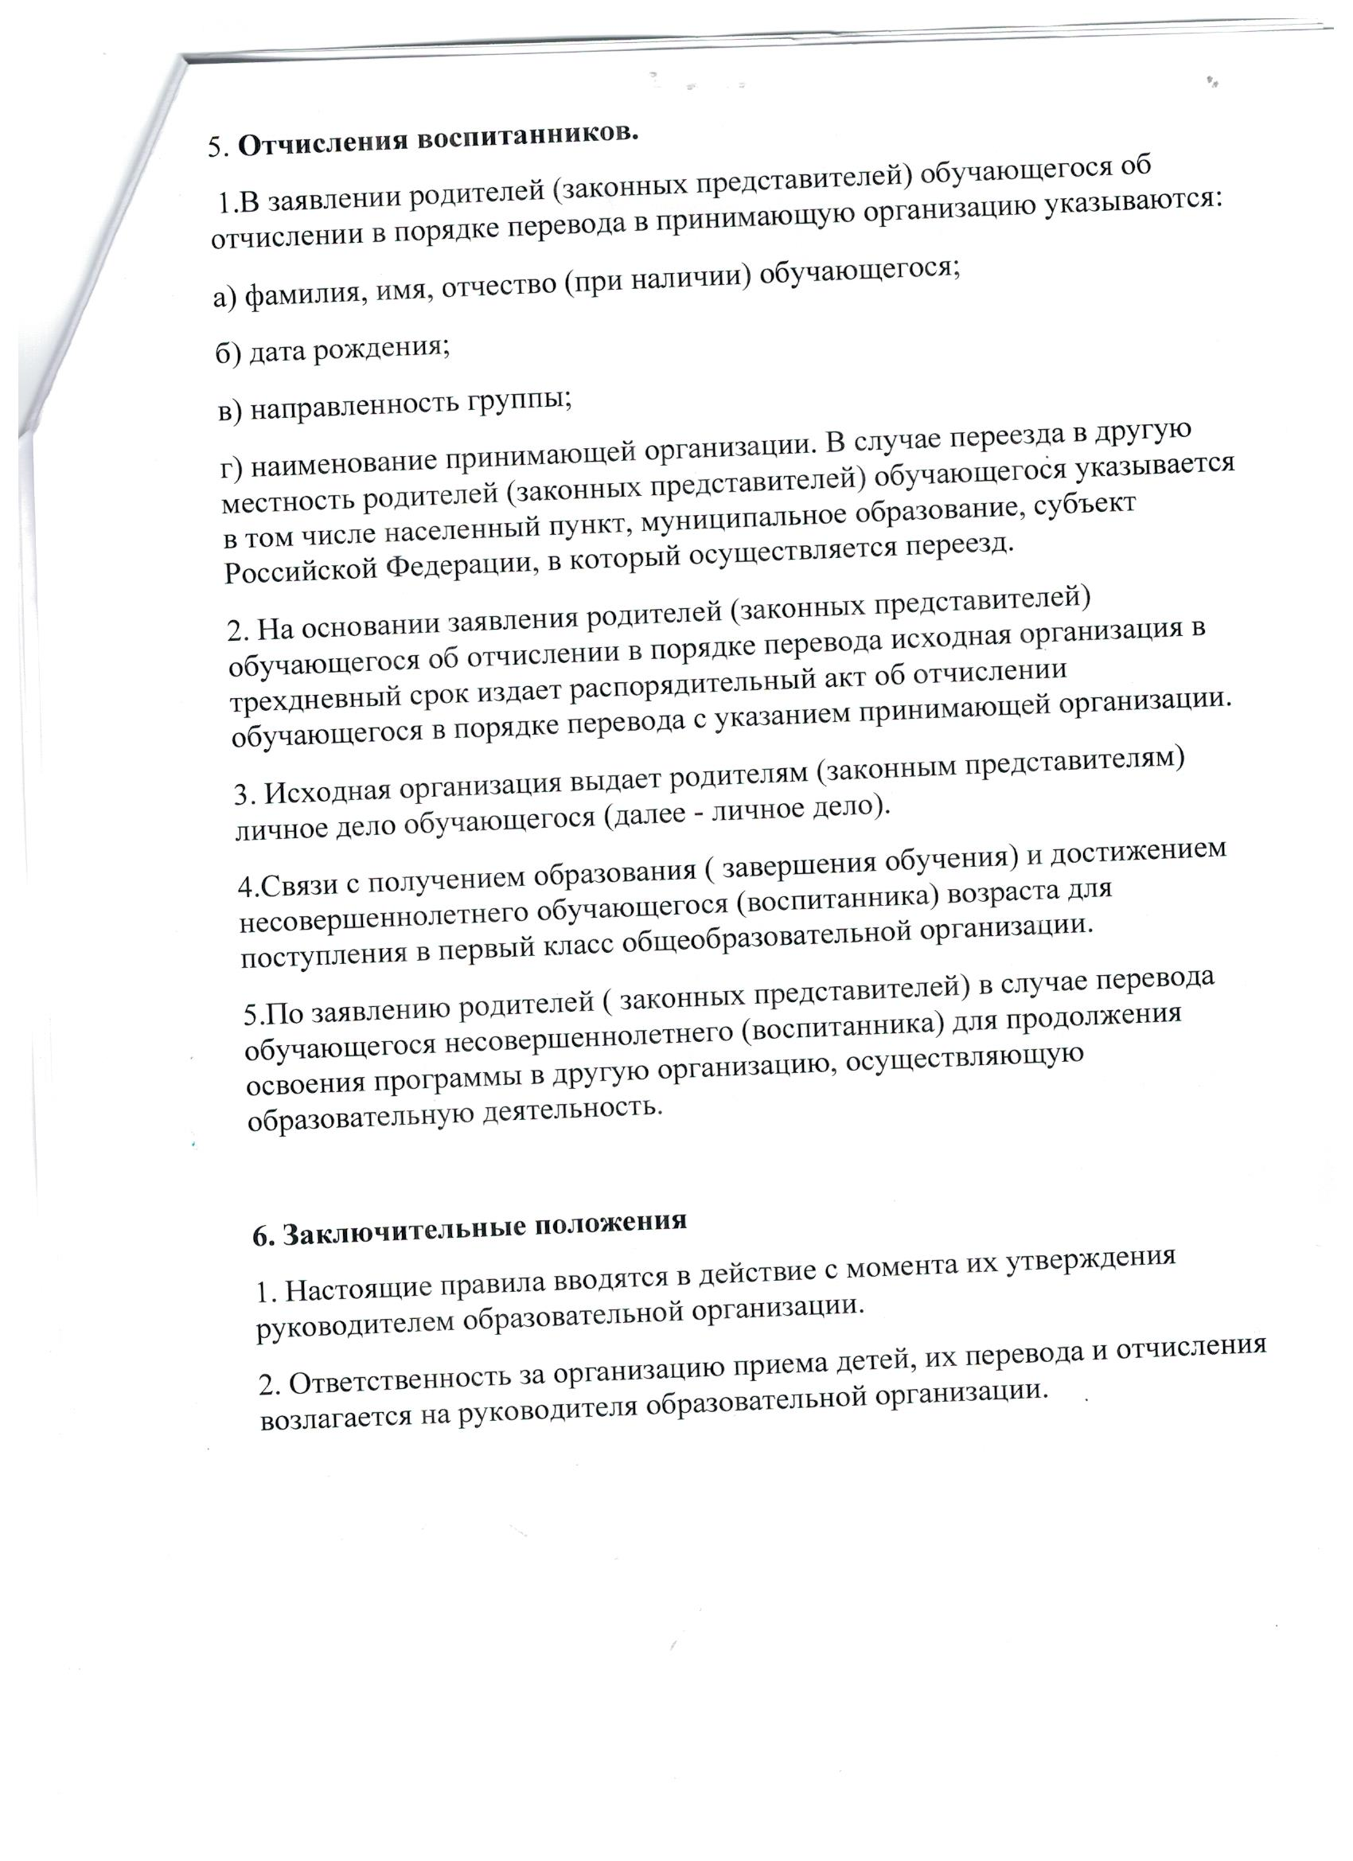
ДОКУМЕНТ ПОДПИСАН ЭЛЕКТРОННОЙ ПОДПИСЬЮ
СВЕДЕНИЯ О СЕРТИФИКАТЕ ЭП
Сертификат | 603332450510203670830559428146817986133868575780
Владелец | Засухина Евгения Дмитриевна
Действителен | С 23.05.2021 по 23.05.2022

